

供电与传输控制单元系统
组装文件

版本号：IMAP-V1.0

编制：
审核：
批准：

北京铁科英迈技术有限公司
二〇一八年 月
变 更 记 录
序号 | 版本号 | 修改内容 | 修改人/日期 | 实施日期

目 录
一、 整体结构 1
二、 系统组成 2
三、 工具准备 4
四、 组装工序 5
五、 电气接线 6
六、 系统自检 6

- 整体结构

机箱整体采用不锈钢材料，分为箱体与机箱两个部分。

机箱尺寸：长×宽×高 = 454.2×482.6×88（mm）。

机箱总重为12.6kg。
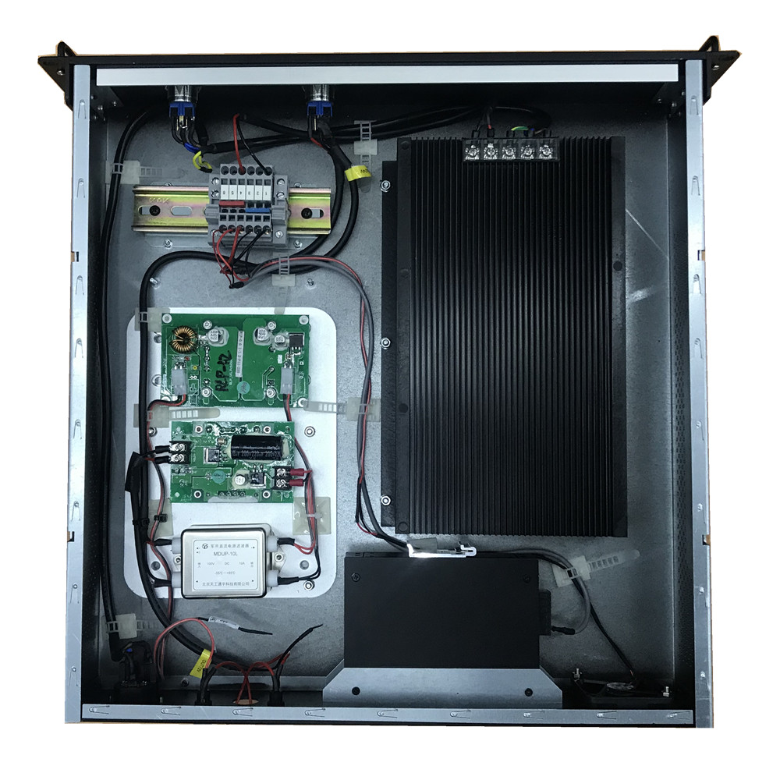
图1 机箱内部整体布局
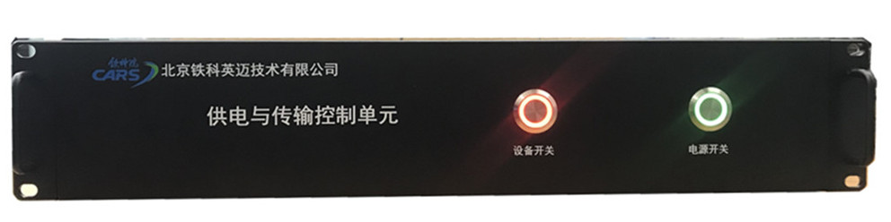
图2 机箱前面板布局
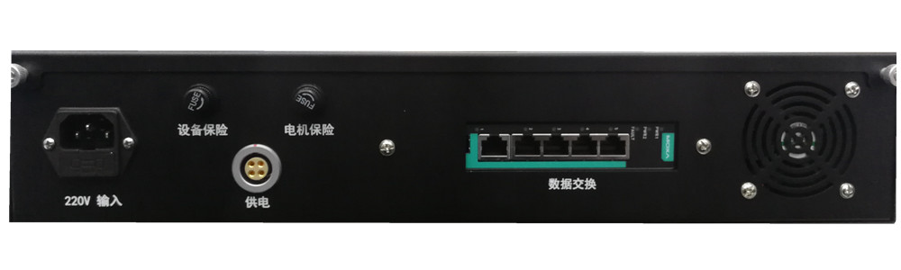
图3 机箱后面板布局
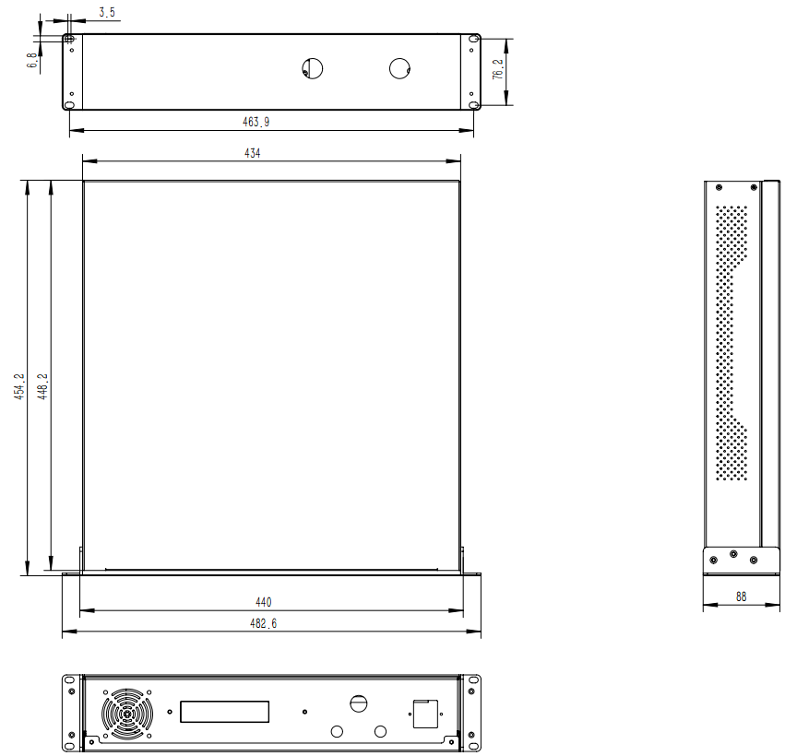
图4 机箱机械尺寸图

- 系统组成

表2-1 系统组成清单表
模块名称 | 部件名称 | 型号 | 单位 | 数量 | 备注
供电与传输控制单元（型号：XJ3-PSTCU1） | 交换机 | MOXA EDS-G205 | 台 | 1 | 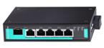
供电与传输控制单元（型号：XJ3-PSTCU1） | 电源线 |  | 根 | 1 | 三相，1.5米
供电与传输控制单元（型号：XJ3-PSTCU1） | 27V电源 | 朝阳电源4NIC-Q400  (27V 400W) | 台 | 1 | 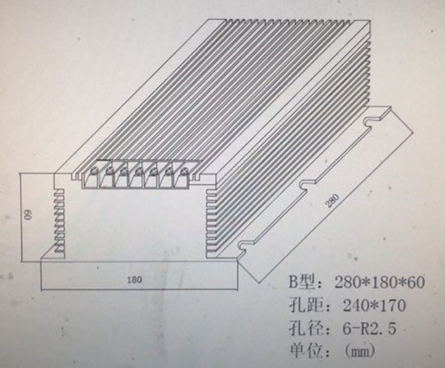
供电与传输控制单元（型号：XJ3-PSTCU1） | 电源转换板 | HMP-RLP | 块 | 1 | 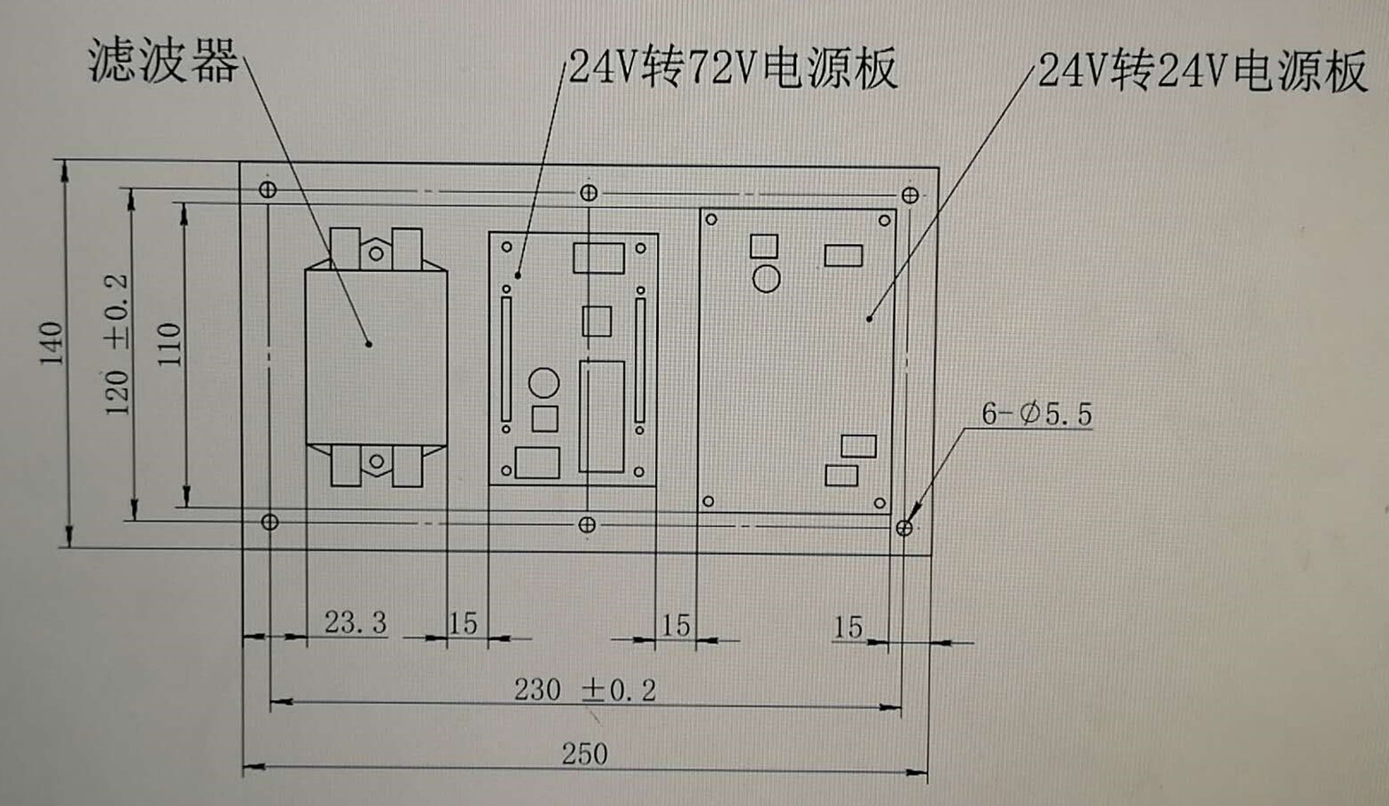
供电与传输控制单元（型号：XJ3-PSTCU1） | 电源开关 | 220V绿灯 22mm直径（红波按钮） | 个 | 1 | 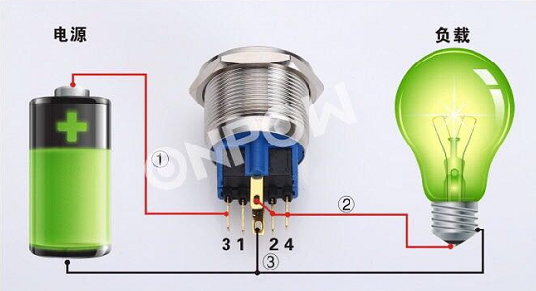
供电与传输控制单元（型号：XJ3-PSTCU1） | 设备开关 | 24V红灯 22mm直径（红波按钮） | 个 | 1
供电与传输控制单元（型号：XJ3-PSTCU1） | 供电插座 | lemo egg.3t.304.cll | 个 | 1 | 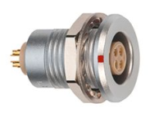
供电与传输控制单元（型号：XJ3-PSTCU1） | 设备保险 | 8A | 个 | 2 | 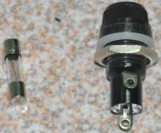
供电与传输控制单元（型号：XJ3-PSTCU1） | 电源保险 | 5A | 个 | 2
供电与传输控制单元（型号：XJ3-PSTCU1） | 220V电源接入插座 | 双保险式 | 个 | 1 | 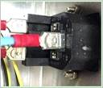
供电与传输控制单元（型号：XJ3-PSTCU1） | 接线端子排 |  | 个 | 1 | 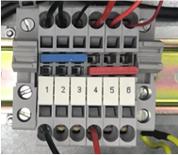
供电与传输控制单元（型号：XJ3-PSTCU1） | 接线端子 | U形接线端子 | 批 | 1
供电与传输控制单元（型号：XJ3-PSTCU1） | 风扇 | RS PR轴流风扇  60×60×15mm  6cfm，24V直流 2.2W, 4500rpm | 个 | 1 | 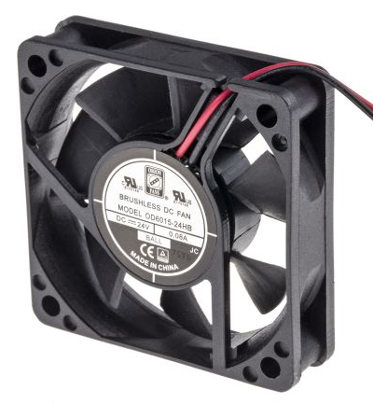
供电与传输控制单元（型号：XJ3-PSTCU1） | 供电与传输控制单元机箱 | KZXT31 | 套 | 1 | 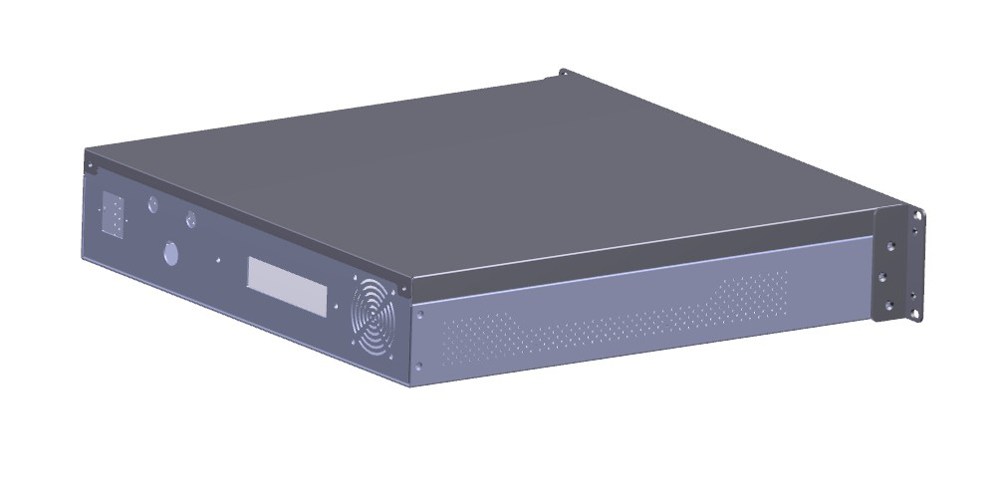

- 工具准备
表3-1 工具表
序号 | 名称 | 品牌 | 型号 | 规格 | 数量 | 单位 | 备注
1
2
3
4
5
6
7
8
9
10
11
12
13
14
15
16
17
18
19
20

- 组装工序
- 机箱内部元器件组装：

机箱内部元器件排布位置如图5所示，主要组成有电源、分配器、电源板、散热风扇和交换器，机箱底部焊有铆钉，用于各元器件的安装定位。
- 机箱前、后面板元器件组装：

如图2所示，前面板安装有两个按钮开关。

如图3所示，后面板安装有供电插座、24V&72V输出电源插座、交换器和风扇。
- 机箱把手组装：

在机箱前面板两侧分别使用3个螺钉紧固机箱把手。
- 机箱上盖组装：

如图5所示， 机箱上4个红圈位置为与上盖配合的接口。

将上盖扣在箱体上，保证上盖铆钉与箱体接口配合准确，轻压上盖与箱体配合紧密后向前面板方向推入，配合紧密后，将后面板的弹簧螺母拧紧。

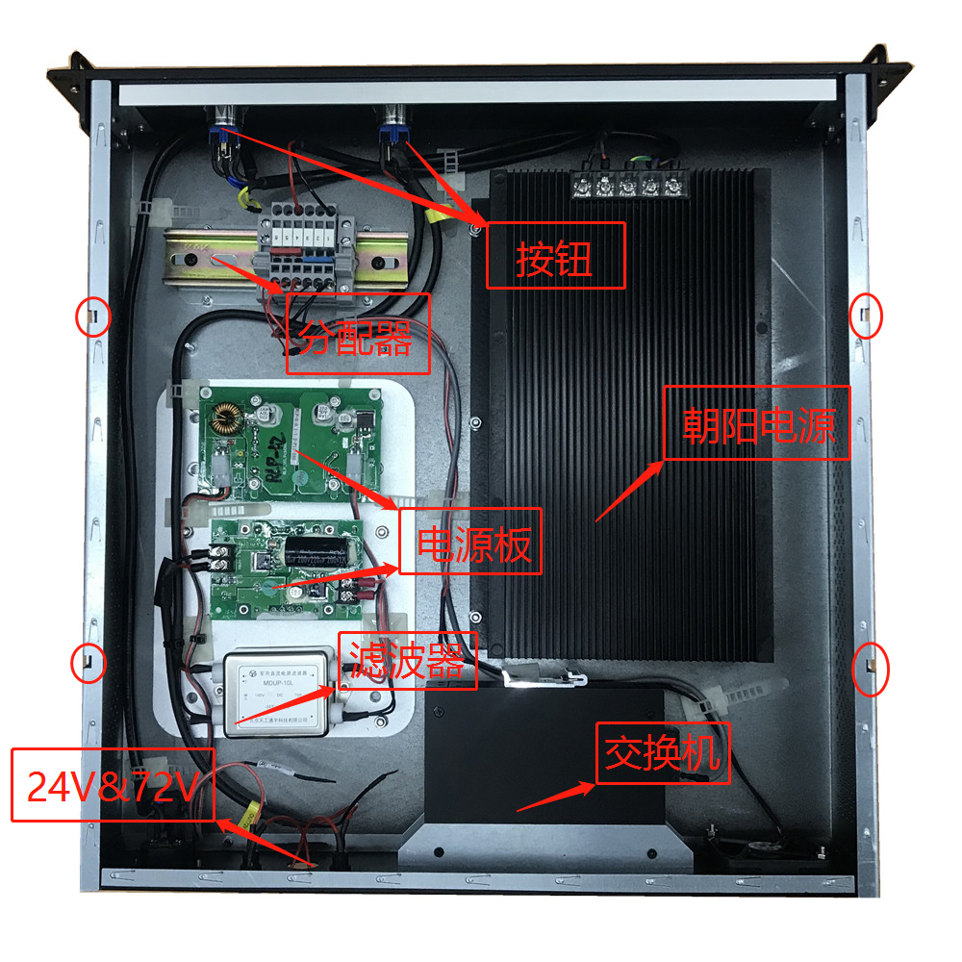
图4 机箱元器件布置图

- 电气接线

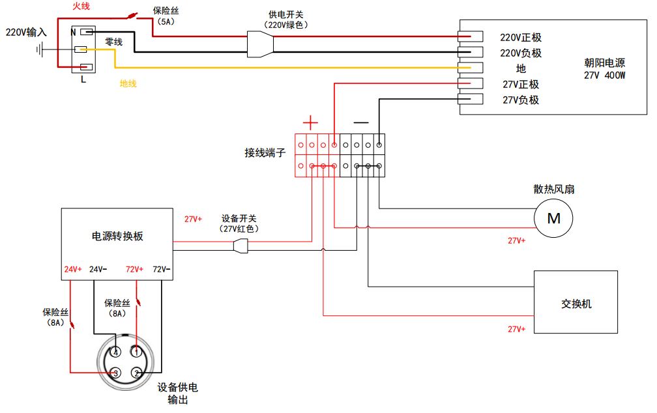
图5 供电与传输控制单元系统电气图

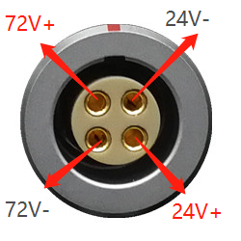

图6 供电插座端口定义
- 系统自检
- 供电与传输控制单元机箱接入220V电源，按下电源开关后系统供电，风扇与交换机可以正常工作，电源开关处于按下、亮绿灯状态；
- 按下设备开关后，电源转换板工作，设备供电插座输出24V和72V直流电，如图6所示，设备开关处于按下、亮红灯状态。

